Materialblatt 462

Stichworte:

Islam

Islam. Eine Religion unter Verdacht

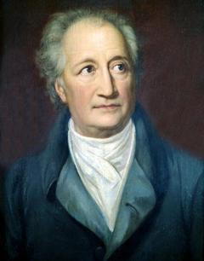Wohl über keine Religion wird in Europa so heftig diskutiert und gestritten wie über den Islam. Wenn von ihm die Rede ist, denken viele Österreicherinnen und Österreicher an die Unterdrückung von Frauen (z.B. das Kopftuch oder die vollständige Verschleierung) oder an Gewalt und Terrorismus (z.B. die Anschläge von Paris und New York, die Taliban oder der ‚Islamische Staat‘). Manchen fallen vielleicht auch die Positionen ein, die die politischen Parteien Österreichs einnehmen. Sie erinnern sich dabei an hitzige Wahlplakate und öffentlich inszenierte Stammtischpolemiken.

*Närrisch, dass jeder in seinem Falle*

*Seine besondere Meinung preist!*

*Wenn Islam Gott ergeben heißt.*

*In Islam leben und sterben wir alle.*

(J.W. v. Goethe, Der Westöstliche Divan, S. 460)

Nur wenige werden hingegen als erstes an die religiösen Bräuche des Islam denken. Vielleicht werden sie sich an die ein oder andere Mosche erinnern, vielleicht auch daran, dass dem Islam Mohamed als Prophet Gottes gilt. Kaum einer wird aber an die Pilgerfahrt nach Mekka, an den Koran oder an den Ramadan denken. Gänzlich fehlen wird es an detaillierteren Kenntnissen zur Geschichte des Islam und zu den innerislamischen Unterschieden in Glaubensfragen und Lebensformen.

Eine große österreichische Tageszeitung veröffentlichte Anfang 2015 unter der Überschrift „Jeder Zweite sieht Islam als Gefahr für Österreichs Kultur“ das Ergebnis einer statistisch repräsentativen Studie zur Einstellung der ÖsterreicherInnen zum Islam. Im Folgenden findet ihr einige Aussagen, von denen die Befragten sagen sollten, ob sie zutreffen oder nicht.

Aufgaben:

1. Kreuze in der folgenden Tabelle an, ob du den jeweiligen Aussagen zustimmst oder ob du sie für falsch hältst. [Denken/Reflexion]
2. Erstellt einen Überblick des Umfrageergebnisses eurer Klasse. Wie viele haben der jeweiligen Aussage zugestimmt, wie viele haben sie abgelehnt? [Reproduktion]
3. Begründet nun einander in einem Klassendialog: [Denken/Reflexion]
4. Welcher Aussage hast du zugestimmt, welche hast du abgelehnt?
5. Was waren die Gründe für deine Zustimmung oder Ablehnung?
6. Wie empfindest du die Aussagen und Begründungen deiner Mitschülerinnen und Mitschüler? Ist dir etwas unangenehm aufgefallen?
7. Übernimm nun die Perspektive von Musliminnen und Muslimen in Österreich. Schreib einen kurzen Leserbrief, in welchem du (ggf. kritisch) Stellung nimmst zum Umfrageergebnis in eurer Klasse. [Transfer, Denken/Reflexion]

|  |  |  |  |  |  |  |  |  |  |  |  |  |  |  |  |  |  |  |  |  |  |  |  |  |  |  |  |  |  |  |  |  |  |  |  |  |
| --- | --- | --- | --- | --- | --- | --- | --- | --- | --- | --- | --- | --- | --- | --- | --- | --- | --- | --- | --- | --- | --- | --- | --- | --- | --- | --- | --- | --- | --- | --- | --- | --- | --- | --- | --- | --- |
| **Was die Österreicher vom Islam halten**   |  |  |  | | --- | --- | --- | |  | trifft zu | trifft nicht zu | | 1. Die meisten Österreicher wissen nicht, wie der Islam wirklich ist. |  |  | | 1. Die Art, wie Muslime sich kleiden und benehmen, stört die meisten Österreicher. |  |  | | 1. Der Islam ist eine Gefahr für die österreichische Kultur. |  |  | | 1. Der Islam strebt eine Veränderung der österreichischen Gesellschaft an. |  |  | | 1. Ich selber weiß nicht, wie der Islam wirklich ist. |  |  | | 1. Die meisten Muslime in Österreich sind frömmer als die meisten Christen. |  |  | | 1. Christen, Juden und Muslime glauben an denselben Gott. |  |  | | 1. Der Islam ist eine rückwärtsgewandte Religion. |  |  | | 1. Unter den Muslimen in Österreich befinden sich viele Gotteskrieger und Jihadisten.* |  |  | | 1. Die Ängste vor dem Islam in Österreich sind insgesamt übertrieben. |  |  | | 1. Wer in Österreich lebt, sollte sich vom Islam abkehren. |  |  | |

Umfrage „Was die Österreicher vom Islam halten“ ([www.derstandard.at](http://www.derstandard.at)) * Der Jihadismus ist eine militante extremistische Strömung des Islamismus.

# Der Islam – Eine besondere Religion?

Ein kurzer Blick auf die großen Weltreligionen genügt und es fällt auf, dass sie sich in ihrer Namensgebung auf historische oder geografische Ereignisse beziehen: der Hinduismus auf den Fluss Indus, der Buddhismus auf Siddhārtha Gautama (ca. 563-483 v.u.Z.), genannt Buddha (‚Erwachter‘). Und das Judentum bezieht sich auf einen der zwölf Stämme Israels, auf den Stamm Juda, während sich das Christentum auf Jesus (aram. ‚Jeschua‘) von Nazaret bezieht, genannt Christus (‚Gesalbter‘, von hebr. ‚Maschiach‘, ‚Messias‘).

Anders der ‚Islam‘. Dieser Name bezieht sich auf kein historisches Ereignis, auf keine Gründerfigur und auf keinen Stiftungsakt. Er bezieht sich auf eine Haltung. Er spricht die Haltung aus, die Gläubige einnehmen gegenüber Gott (Allah). Und diese Haltung ist ‚islām‘ (arabisch), das besagt ‚sich hingeben‘, ‚sich übergeben‘, ‚sich unterwerfen‘. ‚Islam‘ als Name dieser Religion meint also die ‚Hingabe an Gott‘, die ‚Unterwerfung unter Gott‘. Und so ist der ‚Moslem‘ ein ‚sich (Gott) Unterwerfender‘, und eine ‚Moslemin (auch: ‚Muslimin‘, ‚Muslima‘) ist eine ‚sich Gott Unterwerfende‘, eine ‚sich Gott Hingebende‘.

Wenn wir uns zudem noch die sprachgeschichtliche Verwurzelung von ‚Islam‘ anschauen, erkennen wir ein Zweites: Die Wortwurzel von ‚Islam‘, also die Konsonanten ‚s-l-m‘, sind sowohl mit dem arabischen als auch mit dem hebräischen Wort für das deutsche Wort ‚Frieden‘ verbunden, nämlich mit ‚Salam‘ (arabisch) und ‚schalom‘ (hebräisch). Wir können sagen: Der Islam ist überzeugt, dass es den Menschen Frieden bringt, sich Gott zu unterwerfen. Es bringe Frieden dem einzelnen Menschen, es bringe inneren Frieden, es bringe den Frieden des Herzens. Und es bringe Frieden für die ‚Weltgemeinschaft der Muslime‘ (arab.: für die ‚Umma‘)

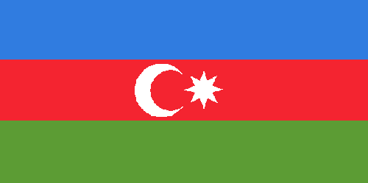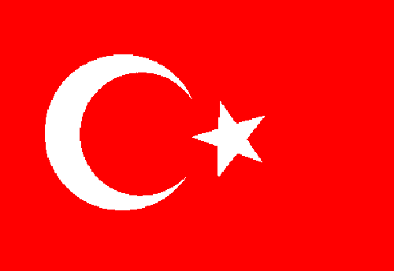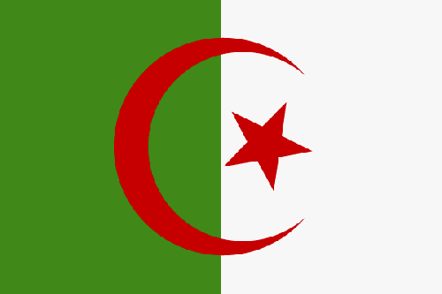Zu diesem Frieden ruft auch ein wichtiges islamisches Symbol auf, der Halbmond. Wie dieser, so solle auch der Mensch offen sein – offen gegenüber Gott und offen gegenüber den anderen Musliminnen und Muslimen. Daher ist auch auf jedem Gebetshaus (‚Mosche‘) der Muslime ein Halbmond angebracht, zudem auf den Nationalflaggen islamischer Staaten.

Aufgaben:

1. Formuliere mit eigenen Worten, welche (zwischen-)menschliche Haltung der Halbmond im Islam symbolisiert. [Reproduktion]
2. Nenne christliche Gebote und biblische Erzählungen, die dazu auffordern, eine ähnliche (zwischen-)menschliche Haltung einzunehmen. [Transfer]
3. Du kennst sicherlich Menschen, die du als besonders offen, aufrichtig und authentisch erlebst. Für sie wäre der Halbmond ein passendes Symbol. Nenne sie und erzähle deinen Mitschülerinnen und Mitschülern von ihnen. [Transfer]

Muslime sind überzeugt: Nicht nur die Menschlichkeit des Menschen bestehe darin, sich Gott hinzugeben, sich ihm zu unterwerfen. Vielmehr sei auch die nicht-menschliche Natur – seien also die Sonne, der Mond und die Sterne, seien Flüsse und Berge, seien Pflanzen und Tiere – auf Gott hin geordnet. Sich ihm zu unterwerfen, darin bestehe und darin festige sich die Ordnung der gesamten Schöpfung.

In unserer Beschäftigung mit dem Islam wollen wir uns diese Ordnung genauer anschauen. Zugleich wollen wir nach (guten!) Gründen suchen, die uns dieser islamischen Ordnung eher zustimmen oder sie eher ablehnen lassen.

Quelle:

* Christoph Thoma, Islam – Hingabe an Gott, in: Praxisbuch Ethik für Jugendliche 1, Linz 2016 (geändert)